配套练习
课程基本信息
学科 | 音乐 | 年级 | 四年级 | 学期 | 秋季
课题 | 龙里格龙——探索歌曲中的京剧元素
教科书 | 书 名：义务教育教科书音乐四年级上册（简谱）教材  出版社：人民音乐出版社 出版日期：2014年7月
课堂练习
【学习任务一】
跟随月琴的演奏，哼唱西皮行弦。

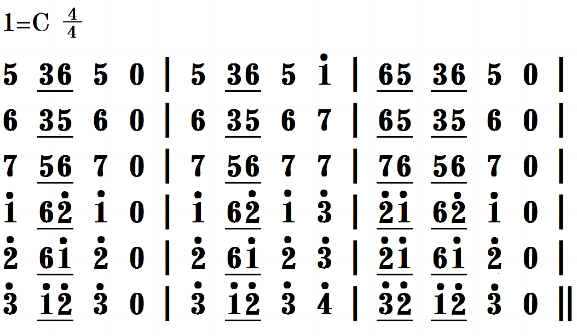
【学习任务二】
跟唱《龙里格龙》两个声部的主要旋律，体会西皮唱腔韵味。
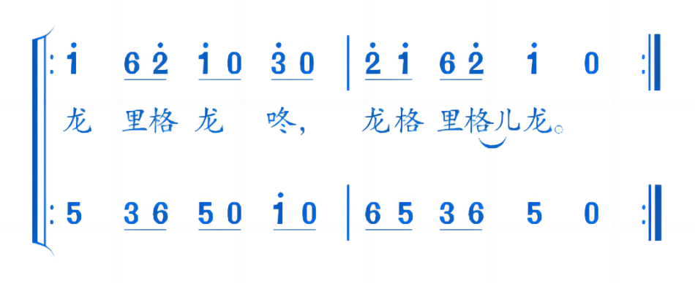
【学习任务三】
加入儿化音，跟唱一个声部，感受歌曲的京腔京韵。

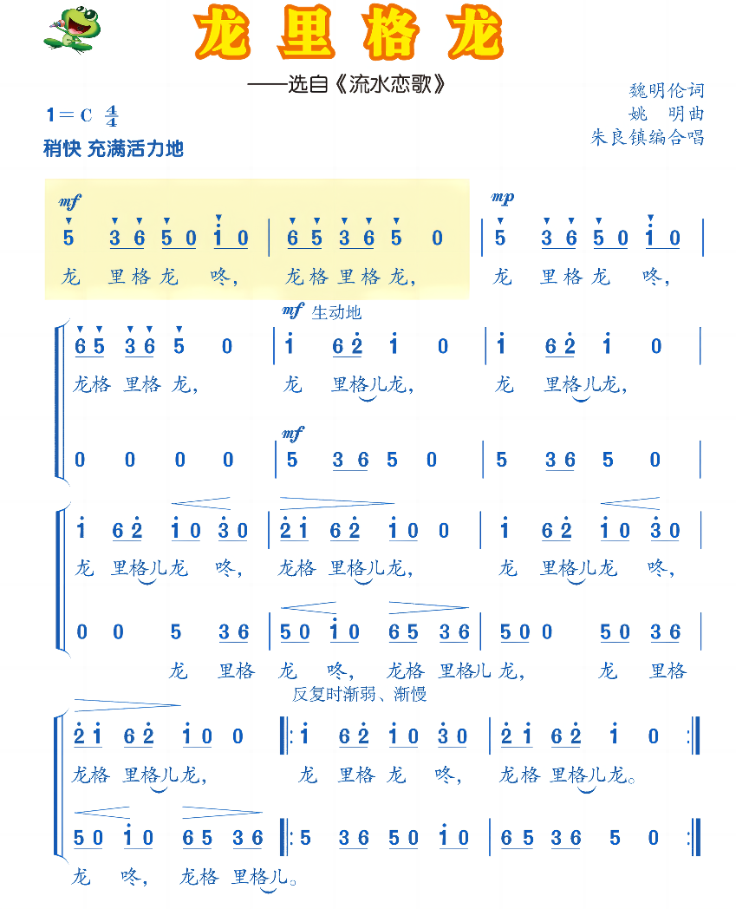
【学习任务四】
扮演喜欢的行当角色，设计一个京剧表演动作，根据自己想象的戏曲场景来演唱歌曲，展现京剧神韵。
课后作业
1.简单说说《龙里格龙》的旋律和唱词蕴含了哪些京剧元素。
2.简单说说“行弦”的含义和作用，并背唱一小段西皮行弦。
3.欣赏教师推荐的学习资源（至少一项），简单谈谈感受。
推荐的学习资源
1.京剧《卖水》表花片段 刘长瑜 饰 梅英
2.京歌《流水恋歌》杭天琪 演唱
3.交响乐《京剧中的行弦》彭家鹏 指挥

